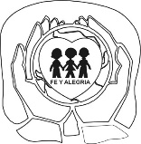

INSTITUCION EDUCATIVA FE Y ALEGRÍA JOSÉ MARÍA VELAZ
“FORMANDO HOMBRES NUEVOS PARA UNA SOCIEDAD NUEVA”

REAPASO CATEDRA DE LA PAZ GRADO: 5° - PERIODO 1

NOMBRE: ____________________________________________ GRUPO: ________ FECHA: __________________

- Lee atentamente el texto y responde:

Según la UNESCO, la paz es un derecho que tenemos todos…“La paz duradera es premisa y requisito para el ejercicio de todos los derechos y deberes humanos. (...) “La renuncia generalizada a la violencia requiere el compromiso de toda la sociedad. No son temas de gobierno sino de Estado; no de unos mandatarios, sino de la sociedad en su conjunto”

Según la Unesco, la paz es un compromiso que le corresponde a:
- A las familias nada más
- Al presidente y a los gobernadores de cada país.
- A toda la sociedad entera.
- A los guerrilleros nada más.

- Escribe 3 acciones que contribuyen a construir la paz en el colegio.
_________________________________________________________________________________________________________________________________________________________________________________________________________________________________________________________________________________
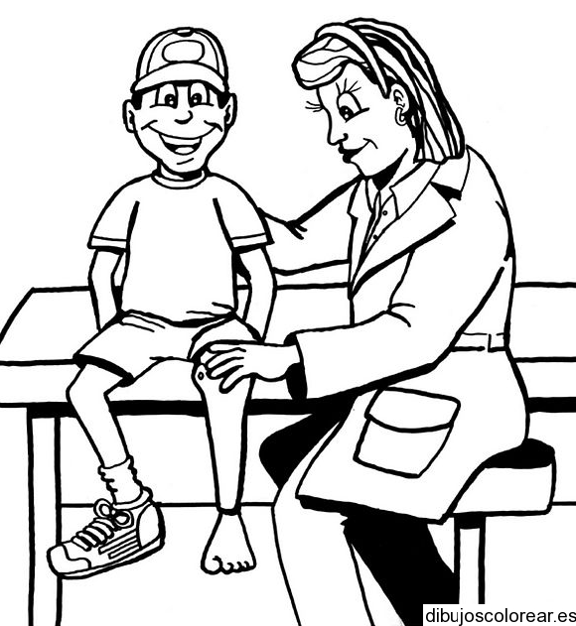
- Observa con atención la siguiente imagen:

De los derechos relacionados con la paz,
cuál es el que se representa a través de la imagen:

- El derecho a la justicia
- El derecho a la verdad
- El derecho a la reparación integral
- El derecho a la no repetición

- Lee el texto y luego responde:
La Cátedra de la Paz es la iniciativa para generar ambientes más pacíficos desde las aulas de Colombia. En la ley 1732 se establece la Cátedra de la Paz como de obligatorio cumplimiento en todas las instituciones educativas del país. El propósito de reconstruir el tejido social, promover la prosperidad general y garantizar la efectividad los principios, derechos y deberes consagrados en la Constitución”.

De la definición anterior se puede inferir que el origen de cátedra para la paz nace:
- Para que el presidente obtenga el premio Nobel de Paz.
- Para que los guerrilleros y los policías sean amigos.
- Para que en las diferentes instituciones educativas se generen espacios de paz y armonía.
- Para que las familias no peleen y vivan felices.

- Encuentra y señala en la sopa de letras únicamente las palabras que se relacionan con la cultura de la paz.

R | I | M | E | N | T | I | R | A | R
C | O | N | V | I | V | I | R | I | A
A | W | B | Q | Y | J | O | T | C | M
M | Q | Y | A | O | T | N | P | I | I
O | H | C | E | R | E | D | K | T | T
N | W | F | X | M | N | B | U | S | S
S | U | E | Ñ | S | P | A | H | U | A
G | O | L | P | E | A | R | M | J | L
T | E | G | Q | T | Z | C | M | A | P
C | U | L | T | U | R | A | H | X | R

